

***ИНТЕРЕСНЫЕ ФАКТЫ О ГЕОДЕЗИИ И КАРТОГРАФИИ***

***В ИСТОРИИ ВОЛГОГРАДСКОЙ ОБЛАСТИ***

*14 марта 2021 года работники геодезии и картографии отмечают свой профессиональный праздник.*

*В преддверии этого праздника Управлением Росреестра по Волгоградской области подготовлены исторические факты, наглядно показывающие огромную роль геодезии и картографии в строительстве объектов федерального значения, в частности при возведении Волжской (Сталинградской) ГЭС. Строительство этого объекта непосредственно повлияло на развитие Волгоградской области.*

Гидроузел Волжской (Сталинградской) ГЭС им.XXII-го съезда КПСС расположен на реке Волга и соединяет два прибрежных города Волгоград   
и Волжский.

Идея строительства каскада гидроэлектростанций на Волге зародилась еще в 20-е годы при разработке Государственного плана электрификации России плана ГОЭЛРО. Он являлся первым комплексным планом экономического развития страны на основе электрификации.

Возможность сооружения Волжской ГЭС (первоначально в створе в районе Камышина) рассматривалось с начала 1930-х годов в рамках плана «Большая Волга», предусматривавшего зарегулирование Волги каскадом гидроузлов.

Постановлением Совета Министров СССР от 30.06.1949 МВД СССР поручено составить к 1 июля 1950 года схематический проект Сталинградской гидроэлектростанции на реке Волге.

Во исполнение этого постановления Гидропроект МВД СССР выполнил необходимые изыскательские и проектные работы и составил схематический проект Сталинградской гидроэлектростанции.

Согласно Докладной записки Министра внутренних дел СССР   
С.Н. Круглова и начальника Гидропроекта МВД СССР С.Я. Жука   
И.В. Сталину и Л.П. Берии о проекте Сталинградской ГЭС от 06.10.1950 в результате выполненных изыскательских работ выявлена полная возможность постройки на реке Волге в районе г. Сталинграда крупной гидроэлектростанции мощностью 1,9 миллиона киловатт, вырабатывающей в средний по водности год около 10 миллиардов киловаттчасов электроэнергии.

Как указано в Докладной записке, энергия Сталинградской гидроэлектростанции может быть использована в Нижнем Поволжье от Саратова до Астрахани, а также передана в Москву и районы центральных черноземных областей. На базе Сталинградской гидроэлектростанции может быть орошено около 1,5 миллиона га засушливых земель в Сталинградской, Саратовской и Астраханской областях как на правом, так и на левом берегах реки Волги, а также выборочно обводнена значительная площадь на территории Сарпинской низменности. Кроме того, если потребуется, то водой из Сталинградского водохранилища по самотечному каналу может быть обводнена северная часть Прикаспийской низменностимежду реками Волгой и Уралом.

06.08.1950 подписано постановление Совмина СССР № 3555 о сооружении севернее города Сталинграда гидроузла мощностью не менее 1,7млн. кВт.

Электростанцию проектировали 11 научно-исследовательских институтов во главе с "Гидропроектом". Строительство станции начато в 1950 году и объявлено одной из «Великих строек коммунизма».

Постановлением Совета Министров СССР от 16.08.1950 на МВД СССР возложено также проектирование и строительство Сталинградской гидроэлектростанции и магистрального канала, для обводнения северной части Прикаспийской низменности, с сооружениями на нем, со сроком окончаниявсех работ в 1956 году.

Для осуществления строительства Сталинградской гидроэлектростанции и магистрального канала МВД СССР в 1950 году создана строительная организация «Сталинградгидрострой».

Начиная с 1950 года в районе строительства Сталинградской гидроэлектростанции и магистрального обводнительного канала развернуты изыскательские работы, для чего организовано 6 экспедиций Гидропроекта МВД СССР, в том числе, геологические, топогеодезические, гидрологические; а также к выполнениюэтих работ привлечены организации других министерств и ведомств.

Комплекс топографогеодезических работ, в которые входило проведение аэрофотосъемки, привязка снимков, изготовление фотопланов, топографическая съемка, произведен Московским аэрогеодезическим предприятием Главного управления геодезии и картографии при Совете Министров СССР. В целях обеспечения указанных работ Московским Аэрогеодезическим предприятием предварительно проведена специальная триангуляция городского типа III класса.

В настоящее время технические отчеты по геодезическому обоснованию, созданию высотной основы, топографической изученности района, летносъемочным работам (аэросъемщики - Матевосян и Орлов, пилоты – Телегин, Куданин), мензульной топографической съемке, подготовленные Московским Аэрогеодезическим предприятием в рамках выполняемых работ по строительству Сталинградской ГЭС 1950 – 1954 годов, хранятся в картографо-геодезическом фонде Управления Росреестра по Волгоградской области.

В процессе изучения территории строительства Сталинградской гидроэлектростанции и магистрального канала экспедициями Гидропроекта МВД в 1950 году выполнены следующие объемы основных инженерно-изыскательских работ:

- пройденобурением 23.553 м;

- шурфов - 256 м;

- произведено топографических съемок 2.775 кв. км;

- полигонометрических ходов - 729 км;

- нивелирных ходов - 630 км;

- установлено 150 триангуляционных пунктов;

- выполнено маршрутной геологической съемки 3.390 км;

- произведено 29 тысячмеханических, химических и других анализов грунтов (Из Докладной записки МВД СССР С.Н. Круглова заместителю председателя Совета Министров СССР Л.П. Берии о ходе строительства Сталинградской ГЭС от 02.02.1951).

На сооружении ГЭС трудились 10 000 комсомольцев, а также 20 000 заключённых Ахтубинского исправительно-трудового лагеря (входившего в Сталинградгидрострой МВД СССР; лагерь просуществовал до мая 1953 года.

Волжская ГЭС им. В. И. Ленина построена в рекордно короткие сроки – с 1950 по 1957 гг.

В декабре 1959 года была введена в эксплуатацию высоковольтная линия электропередачи напряжением 500кВ "Сталинград—Москва". Впервые в мировой практике построена, испытана и сдана в промышленную эксплуатацию ЛЭП постоянного тока 800 кВ "Волгоград—Донбасс".

Первый гидроагрегат пущен 22 декабря 1958 года. В эксплуатацию ГЭС принята правительственной комиссией 10 сентября 1961 года. Указом Президиума Верховного Совета СССР ей присвоено название "Волжская гидроэлектростанция имени 22 съезда КПСС".

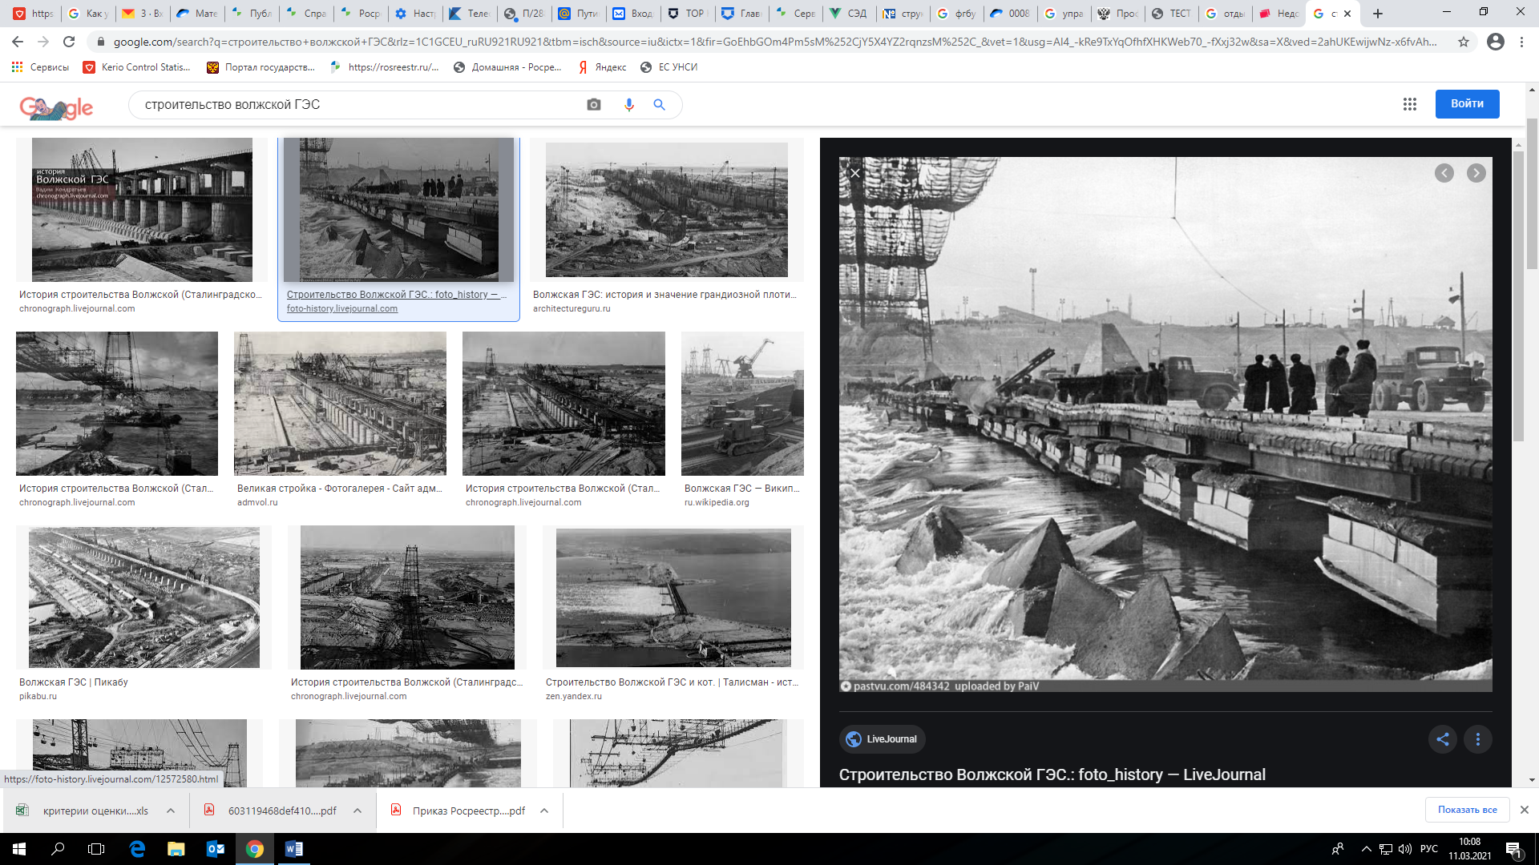

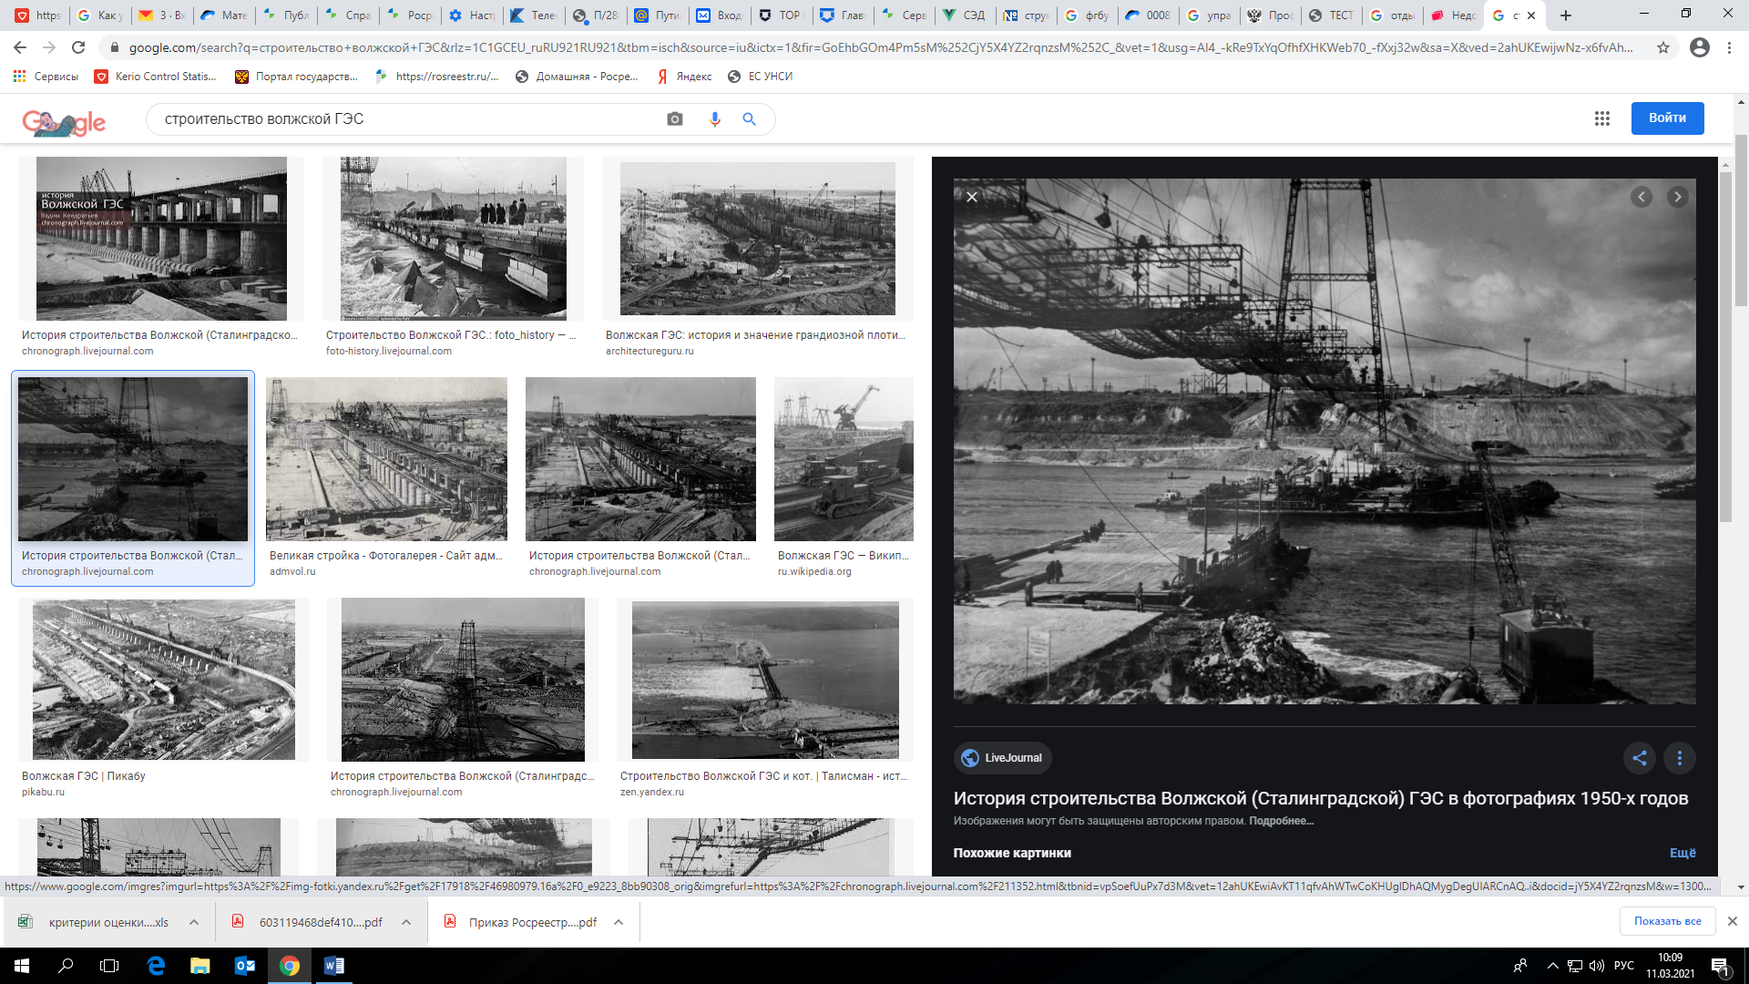

В апреле 1962 года Совмин СССР рассмотрел выводы правительственной комиссии и утвердил акт приемки сооружений гидроузла в промышленную эксплуатацию. Отмечено, что ввод в эксплуатацию Волжской ГЭС имени XXII съезда КПСС имеет большое значение для развития обширных и важных районов страны, играет решающую роль в энергоснабжении Москвы, Нижнего Поволжья и Донбасса и объединяет между собой крупные энергосистемы Центра, Поволжья и Юга, а через Волжскую ГЭС им. В.И. Ленина объединяет эти энергосистемы с энергосистемами Урала и Татарстана. Железнодорожный и автодорожный переходы через Волгу, проложенные через сооружения гидроузла, обеспечивают кратчайшую связь районов Поволжья между собой и с районами Прикаспия и Средней Азии. В результате образования Волгоградского водохранилища коренным образом улучшились условия судоходства па большом участке Волги и появились широкие возможности для орошения и обводнения засушливых земель Заволжья и Прикаспия.

После ввода в постоянную эксплуатацию Волжская ГЭС стала испытательным полигоном электротехнического и гидромеханического оборудования для строившихся в 1960-70 годы сибирских и зарубежных гидростанций.

Волжская ГЭС имени XXII съезда КПСС является не только крупнейшей гидроэлектростанцией в европейской части России, но до ввода в эксплуатацию Братской ГЭС на Ангаре самой мощной гидроэлектростанцией в мире.

Как показывает история, всё это было бы невозможным без самоотверженной, трудоемкой и точной изыскательской работы геодезистов, топографов, геологов, маркшейдеров, являющейся основой для любого строительства.

Использованы материалы:

1. <http://xn----7sbbib7a5cc7an.xn--p1ai/assets/files/Na_stroikah/03.pdf>
2. <http://admvol.ru/Gallery/Velikaya_stroika.asp>
3. <https://www.mibs-vlz.ru/nash-kray/stroitelstvo-stalingradskoy-ges>
4. <https://chronograph.livejournal.com/211352.html>
5. <https://riac34.ru/news/97697/>